1. **БД**

Есть примерная структура БД Mysql, смотрите в файле sql.sql. БД просто примерно собрана, её нужно переделывать и оптимизировать.

Для работы с БД нужно сделать интерфейс.

Интерфейс должен хорошо работать и отображаться как в распространенных браузерах, так и на распространенных мобильных устройствах.

1. **Вход**

Страница входа:

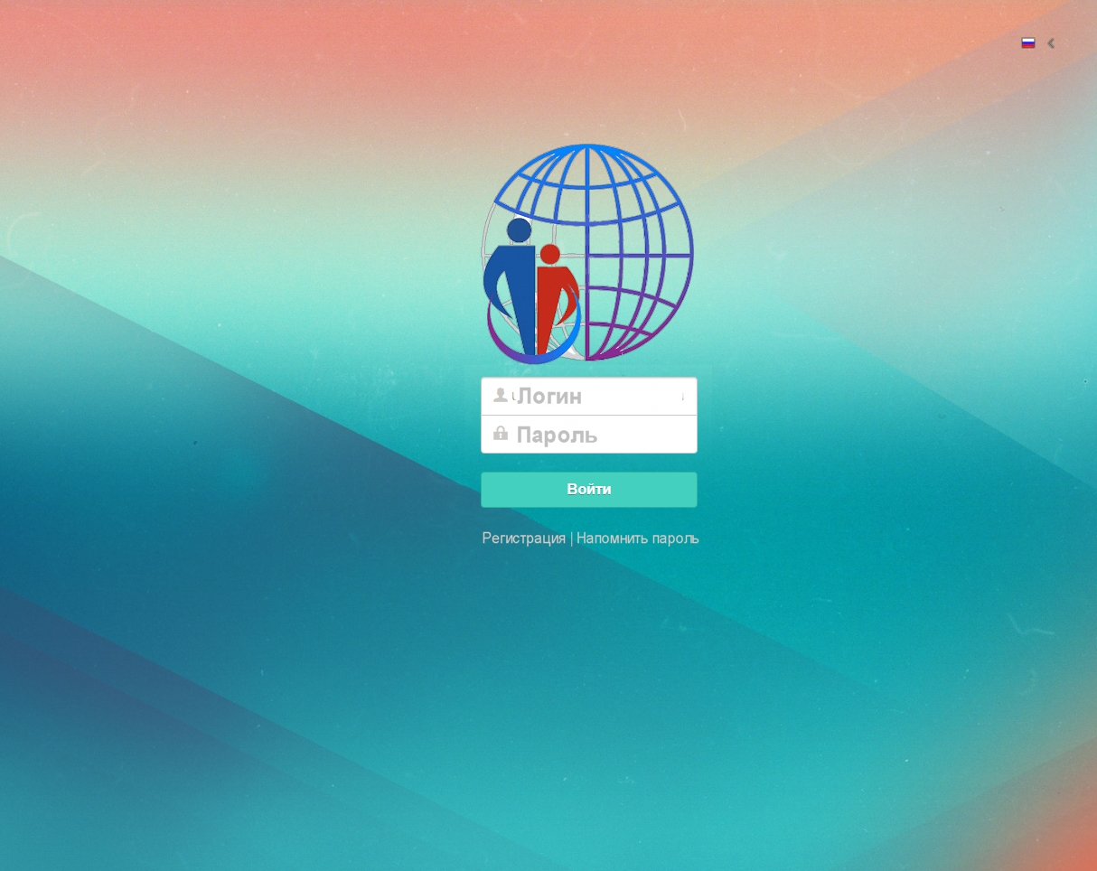

**При вводе логина/пароля** проверяем есть ли пользователь в БД и сверяем его пароль (в БД таблица fp_contact, поля user и pass), если все сходится входим в систему и показываем интерфейс в зависимости от поля from. Возможно два типа пользователей «Поставщик» и «Магазин» Описание в п. 3 и п.4.

Если какое-то из полей не заполнено, выделяем его красным и пишем, что его нужно заполнить.

Если логин/пароль введен неправильно пишем об этом в всплывающем окне, которое прячется через 10с.

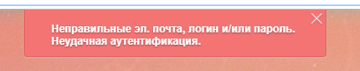

Сверху справа **кнопка смены языка**, при нажатии открывается примерно так:

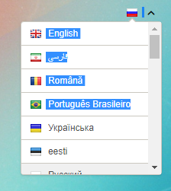

При выборе языка все надписи на странице и в дальнейших интерфейсах переводятся в соответствии с выбранным языком. Нужна возможность создавать языковые файлы.

При нажатии на **регистрацию** нужно заполнить и внести в БД следующие поля:

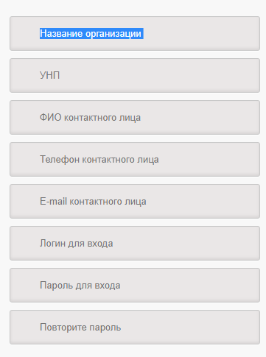

В скрытом поле указать тип пользователей «Поставщик» или «Магазин», этот тип указываем в конфиге при развертывании системы.

Перед добавлением в БД проверяем, что бы все поля были заполнены, в поля УНП были введены только цифры, в поле телефон введен номер по формату телефона, в поле емайл введен емайл по формату, пароль и повтор пароля совпадает.

Добавляем в БД. В зависимости от типа пользователя добавляем в поля ‘name’ – название организации и ‘unp’ – УНП:

* если Поставщик – добавляем данные в таблицу: fp_postav,
* если Магазин – добавляем данные в таблицу: fp_prodam.

Создать в таблице fp_contact нового пользователя, где заполняем

* from – тип пользователя и его id из fp_postav или fp_prodam,
* name – ФИО контактного лица,
* tel – телефон,
* mail – e-mail,
* user – логин,
* pass – пароль.

Пока добавляем в таблицы то что есть остальные поля можно будет заполнить в настройках в интерфейсе.

**Для восстановления пароля** нужно ввести e-mail и номер телефона, пароль отправляем на емайл.

1. **Интерфейс поставщика**
   1. **Заказы**

При загрузке интерфейса поставщика по умолчанию открывается вкладка **«Заказы»**, выглядит вот так:

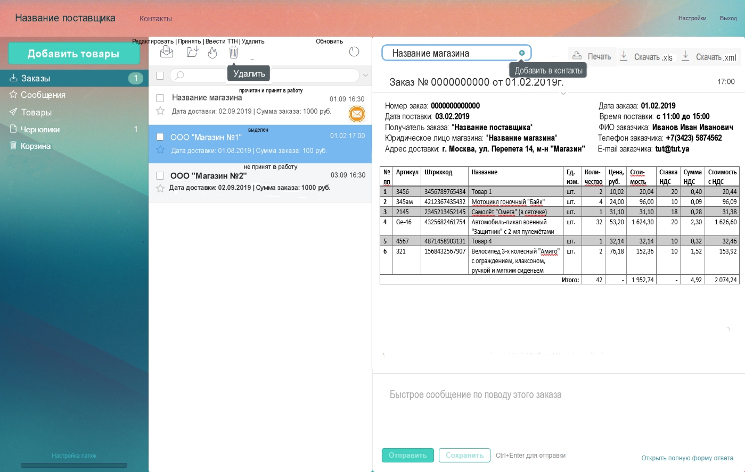

При открытии не выделена ни одна позиция и в правом окне написано «Заказ не выбран. <br>Нажмите на заказ для того, чтобы просмотреть его здесь, или нажмите дважды для открытия в отдельном окне.».

При нажатии на иконку «**Редактировать**» в заказе появляется возможность изменить количество заказанного каждой позиции, или удалить какую-нибудь позицию.

При нажатии на иконку «**Принять**» заказ сохраняется и его нельзя больше редактировать, так же он меняет цвет как на картинке.

При нажатии на иконку «**Ввести ТТН**» справа под заказом появляются поля где нужно ввести Номер ТТН и Дату приемки, а так же кнопки «Сохранить» и «Отмена». Оба поля обязательны для заполнения. При нажатии Сохранить, добавляем номер к ТТН и дату к заказу в таблицу «fp_zakaz». Сейчас этих полей нет в файле sql.sql.

При нажатии на иконку **«Удалить»** заказ перемещается в Корзину и Пользователю выдается окно, в которое нужно ввести причину удаления, эта причина отправляется Заказчику через Сообщения и по электронной почте.

При нажатии на иконку **«Обновить»** обновляется список заказов.

При наведении на любую из иконок появляется описание иконки, такое как на иконке Удалить и Добавить в Контакты на рисунке.

При нажатии на иконку «**Печать»** появляется стандартный диалог печати, куда подгружен заказ так как мы его видим в поле справа.

Кнопки **Скачать xml и xls** позволяют скачать данный заказ в описанных форматах.

При нажатии на «**Добавить товары**» появляется открывается форма добавления товаров из п. 3.3.

**Справа снизу** под заказом можно написать быстрое сообщение по поводу этого заказа, которое отправляется через внутреннюю систему сообщений и на емайл отправителя заказа.

Если по заказу получено сообщение на заказе отображается **желтый конвертик** как на картинке у первого заказа, при нажатии на конверт открывается сообщение об этом заказе в папке Сообщения.

* 1. **Сообщения**

При нажатии на папку **Сообщения** открывается такой интерфейс:

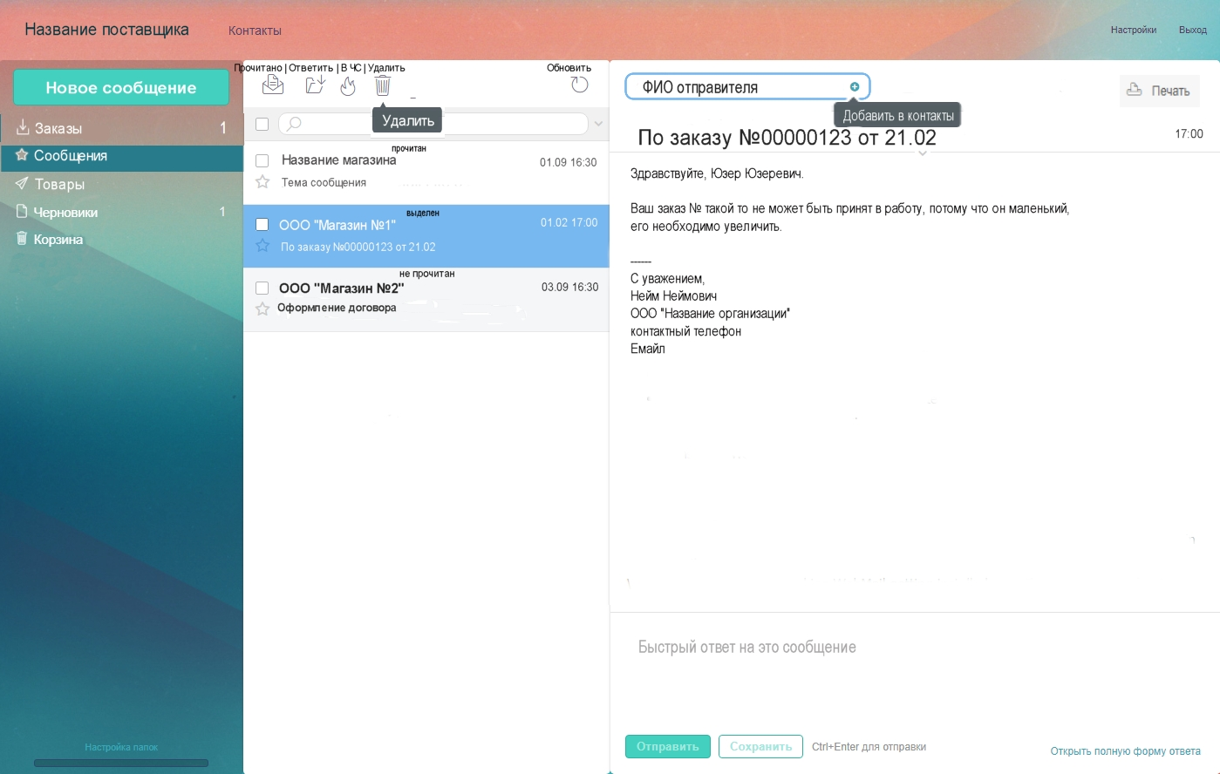

При нажатии иконки «**Прочитано»** помечаем сообщение как прочитанное.

При нажатии иконки «**В ЧС**» перемещаем Контакт в черный список пользователя.

При нажатии иконки «**Удалить**» удаляем сообщение в Корзину

При нажатии иконки «**Ответить**» и «**Открыть полную форму ответа**» открывается окно нового сообщения из п.3.2.1 с заполненными полями Кому, Тема и цитированием сообщения на которое пишем ответ.

* + 1. При нажатии на кнопку «**Новое сообщение**» открывается такое окно:

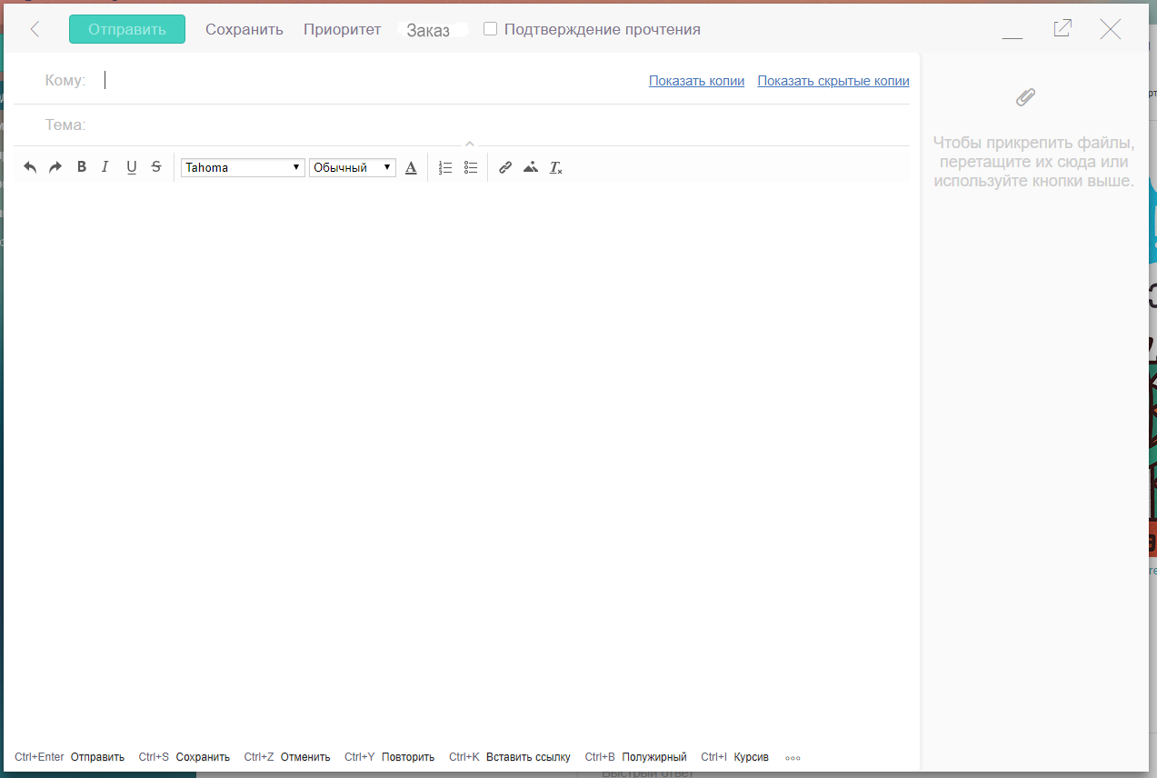

При нажатии “**Отправить**” сообщение отправляется через внутренние сообщения и по емайл получателя.

При нажатии «**Сохранить**» сообщение сохраняется в папку Черновики.

При нажатии «**Приоритет**» появляется всплывающее окно вроде так:

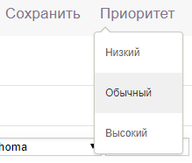

При нажатии «**Заказ**» можно выбрать заказ по поводу которого пишется сообщение.

При нажатии на поле «**Кому:**» появляется список контактов пользователя.

* 1. **Товары**

При открытии папки «**Товары**» видим такой интерфейс:

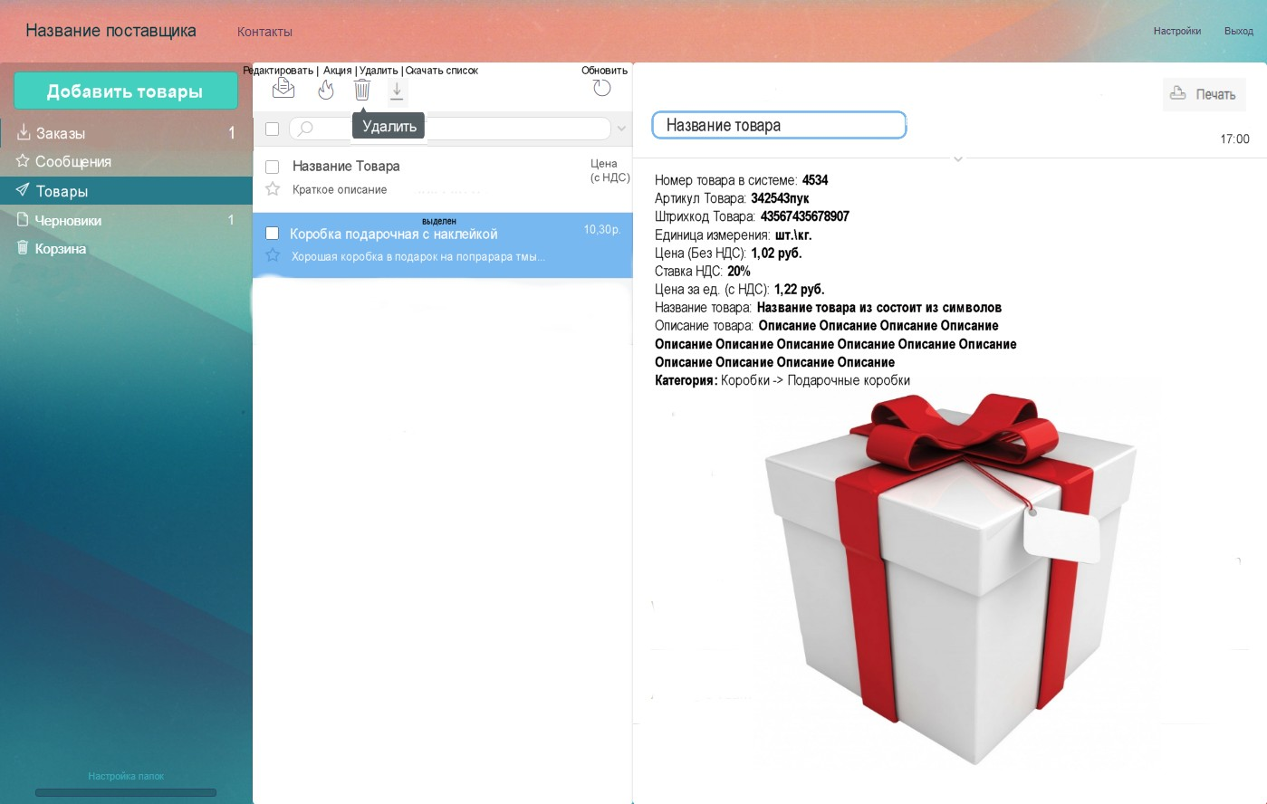

При открытии интерфейса в правом разделе отображаем надпись: «Выберите товар» или «У вас не добавлено товаров, нажмите кнопку «Добавить товары».

При нажатии на кнопку «**Добавить товар**» все поля справа становятся редактируемыми и появляются кнопки «Сохранить» и «Отмена».

Проверяем, что бы все поля были заполнены. Штрихкод может быть только цифровой, никаких других символов. Цена вводится не только одна нужна Цена без НДС, но и ставка НДС, и цена с НДС. Так же выбор категории должен быть из выпадающего меню и при выборе категории появляется поле для выбора подкатегории. Все введенные данные отправляем БД в таблицу «fp_position”. Фото тоже обязательно для заполнения, сохраняем все фото в папку «uploads/photo/**Штрихкод**». Так же нужно добавить кнопку пакетного добавления товаров, что бы можно было закачать файл в Excel, где описано много товаров.

При нажатии на иконку «**Редактировать**» появляется возможность отредактировать все поля справа, и надпись: «Изменить\Добавить фото».

При нажатии на иконку «**Акция»** справа появляются дополнительные поля, в которые нужно ввести акционные цены с НДС и без НДС, и поле ввода периода акции с – по. Так же кнопки «Сохранить» и «Отмена».

При нажатии иконки «**Удалить**» позиция перемещается в Корзину.

При нажатии иконки «**Скачать список**» появляется выбор:

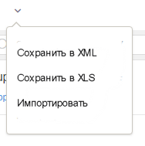

При выборе «**Сохранить в XML**» формируем файл .xml с выделенными позициями и отдаем на загрузку пользователю.

При выборе «**Сохранить в XLS**» выделенные позиции собираются в файл Экселя, где каждая позиция в новой строке, а ее характеристика в отдельной колонке. Должна быть возможность загрузить этот файл назад в систему для обновления группы товаров после редактирования, используя кнопку «**Импортировать**».

* 1. **Черновики и Корзина**

Интерфейсы такие же как выше в зависимости от типа папки.

Кнопки сверху: «**Пометить прочитанным**», «**Переместить в папку**», «**Удалить**», «**Обновить**».

* 1. **Контакты**

При нажатии на «**Контакты**» открывается такой интерфейс:

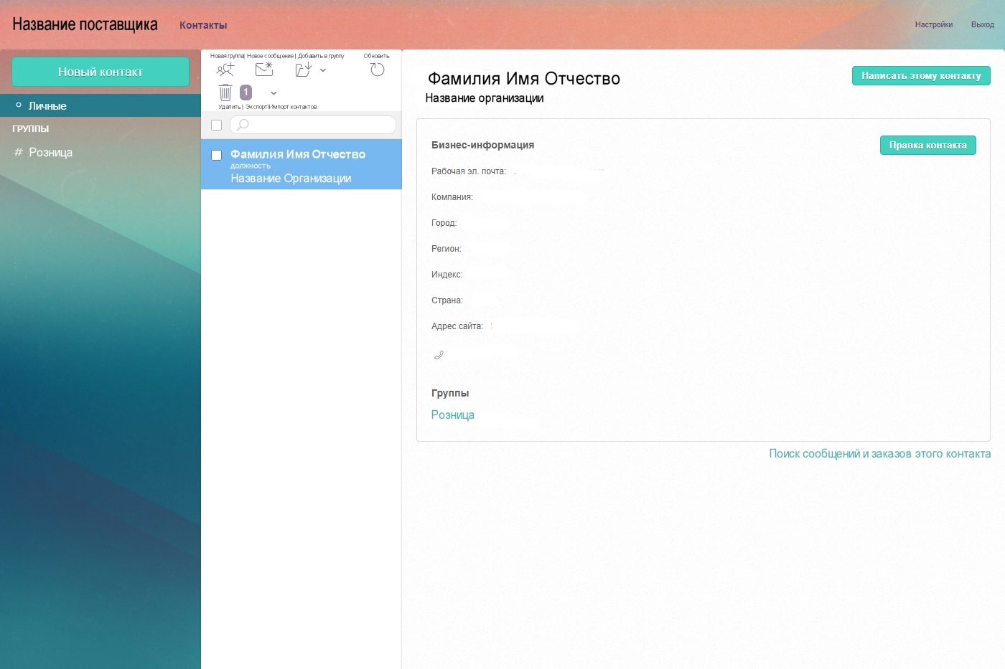

При нажатии «**Новый контакт**» все значения в правом поле становятся редактируемыми полями, в которые можно писать и снизу появляются кнопки «Сохранить» и «Отмена».

При нажатии на иконку «**Новая группа**» справа появляется поле для ввода названия группы и кнопка «Сохранить».

При нажатии на иконку «**Новое сообщение**» открывается окно создание нового сообщения из п. 3.2.1 где заполнено поле «Кому:».

При нажатии на иконку «**Добавить в группу**» появляется список групп, к которым мы можем прикрепить Контакт.

При нажатии иконки «**Удалить**» контакт перемещается в Корзину.

При нажатии на стрелку вниз (**Экспорт\импорт контактов**) появляется меню:

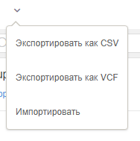

* 1. **Настройки**

При нажатии на «**Настройки**» видим такой интерфейс:

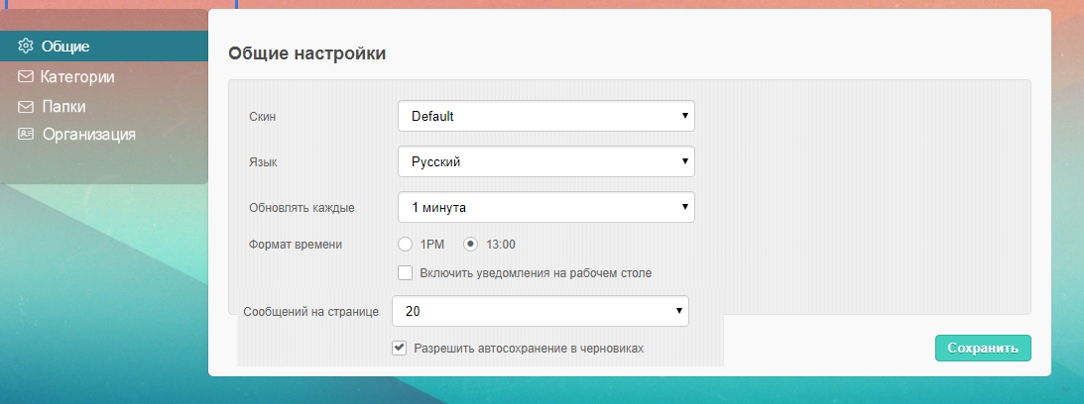

При смене **Скина** меняется фоновая картинка.

При смене **Языка** все надписи становятся на выбранном языке.

При смене **Обновлять каждые** устанавливается периодичность автообновления папок Заказы и Сообщения.

**Формат времени** меняем на наше и не наше).

При **включении уведомлений на рабочем столе**, отображаем уведомления о новых заказах и сообщениях.

**Сообщений на странице** – это какое количество заказов, сообщений, товаров, контактов будет указано на странице.

**Разрешить автосохранение в Черновиках** позволяет сохранять в Черновики каждые 2две минуты.

* 1. **Выход**

При нажатии на кнопку «**Выход**» закрываем сессию пользователя и переходим на страницу Входа.